Практическая работа №1
Цель: Освоить процесс оформления спецификации требований к программному обеспечению.
Блок схема

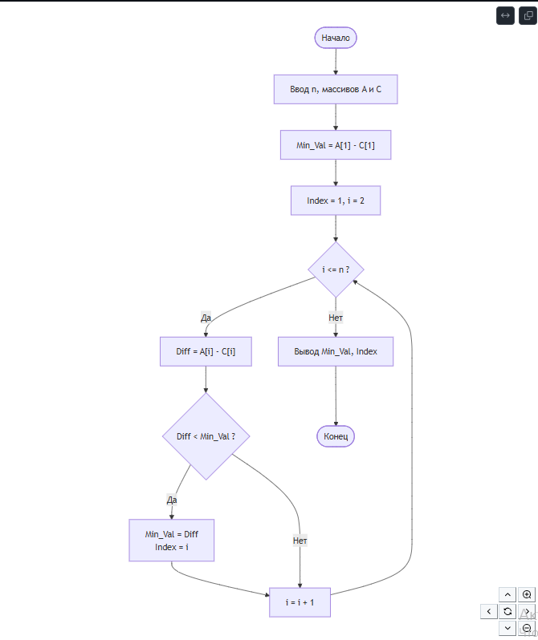
Листинг
def find_min_difference(A, C, n):

min_val = A[0] - C[0]
index = 0

for i in range(1, n):
diff = A[i] - C[i]

if diff < min_val:
min_val = diff
index = i

return min_val, index + 1

def main():

n = int(input("Введите количество элементов n: "))

print("Введите элементы массива A:")
A = []
for i in range(n):
A.append(float(input(f"A[{i+1}] = ")))

print("Введите элементы массива C:")
C = []
for i in range(n):
C.append(float(input(f"C[{i+1}] = ")))

min_val, index = find_min_difference(A, C, n)

# Вывод результатов
print("\n" + "="*40)
print("РЕЗУЛЬТАТЫ:")
print("="*40)
print(f"Минимальная разность (Min_Val): {min_val}")
print(f"Порядковый номер (Index): {index}")
print("="*40)

print("\nВсе разности A[i] - C[i]:")
for i in range(n):
diff = A[i] - C[i]
marker = " <-- МИНИМУМ" if (i + 1) == index else ""
print(f" A[{i+1}] - C[{i+1}] = {A[i]} - {C[i]} = {diff}{marker}")

if __name__ == "__main__":
main()

